MINISTÈRE
DE L’INTERIEUR

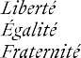
ET DES OUTRE-MER

Для того, щоб дозволити бенефіціарам тимчасового захисту стати більш самостійними в новому середовищі та полегшити їм пошук роботи, в департаменті можуть бути організовані наступні мовні пропозиції та диспозитиви.
ДЕПАРТАМЕНТ:
Онлайн-навчання

Територіальні мовні платформи та координація
Місії:
приймати,
→ оцінити,
→ орієнтувати,
→ відстежувати та формулювати хід
навчання аудиторії.
Пропозиція

ПОЧАТКОВИЙ РІВЕНЬ:

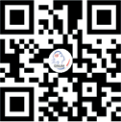
Додаток «J’apprends»
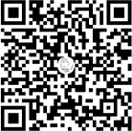
Додаток «Français premiers pas»

на Google Play чи Apple Store

ДО РІВНЯ A1 В РАМКАХ

Навчання, яке пропонують асоціації та соціолінгвістичні семінари:
→ відкриті для всіх.

Семінари «Відкриваємо школу батькам для успіху дітей»:
→ запропоновані батькам учнів шкільних закладів.

Навчання від Управління
імміграції та інтеграції Франції
вивчення мови
для бенефіціарів

тимчасового захисту
ЗАГАЛЬНОЄВРОПЕЙСЬКИХ РЕКОМЕНДАЦІЙ З МОВНОЇ ОСВІТИ:

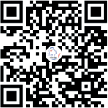
MOOC (МВОК) «Vivre en France», рівень A1

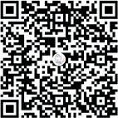
Додаток

«Happy FLE» на Google Play чи Apple Store

(OFII):
→ пропонують в навчальних організаціях OFII курси тривалістю до 200 годин для досягнення рівня А1 та 100 годин для досягнення рівня А2 або В1 (без підписання Республіканського інтеграційного контракту) та після оцінювання рівня володіння французькою мовою.

Навчання від Pôle emploi:
Для осіб в пошуку роботи, зареєстрованих в Pôle emploi:
→ навчання французькій мові та посилення базових навичок для шукачів роботи відкриті для бенефіціарів тимчасового захисту; вони доступні для людей з першим рівнем володіння французькою мовою, як правило, А2, а іноді навіть з А1.

ДО ВИЩИХ РІВНІВ В РАМКАХ
ЗАГАЛЬНОЄВРОПЕЙСЬКИХ
Ministère de l’intérieur et des outre-mer, direction générale des étrangers en France - Janvier 2023

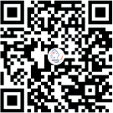
РЕКОМЕНДАЦІЙ З МОВНОЇ ОСВІТИ:

MOOC (МВОК) «Vivre en France», рівень A2

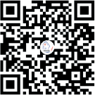
- MOOC (МВОК) «Vivre en France», рівень B1

MOOC (МВОК) «Travailler en France»: курси французької мови професійного напрямку для осіб з рівнем A2-B1
Bonjour
Bonj ur

Місцезнаходження та контакти доступні на «BonjourBonjour», сайт та мобільний додаток,
які геолокують пропозицію вивчення французької мови.
І завжди сайт:

https://parrainage.refugies.info

→ МІСЦЕЗНАХОДЖЕННЯ ТА КОНТАКТИ ДЛЯ ДЕПАРТАМЕНТУ: ДИВІТЬСЯ НА ЗВОРОТІ

Місцезнаходження та контакти територіальних мовних платформ та координацій департаменту:

Місцезнаходження та контакти організацій та асоціацій, що пропонують навчання французької мови в департаменті:

